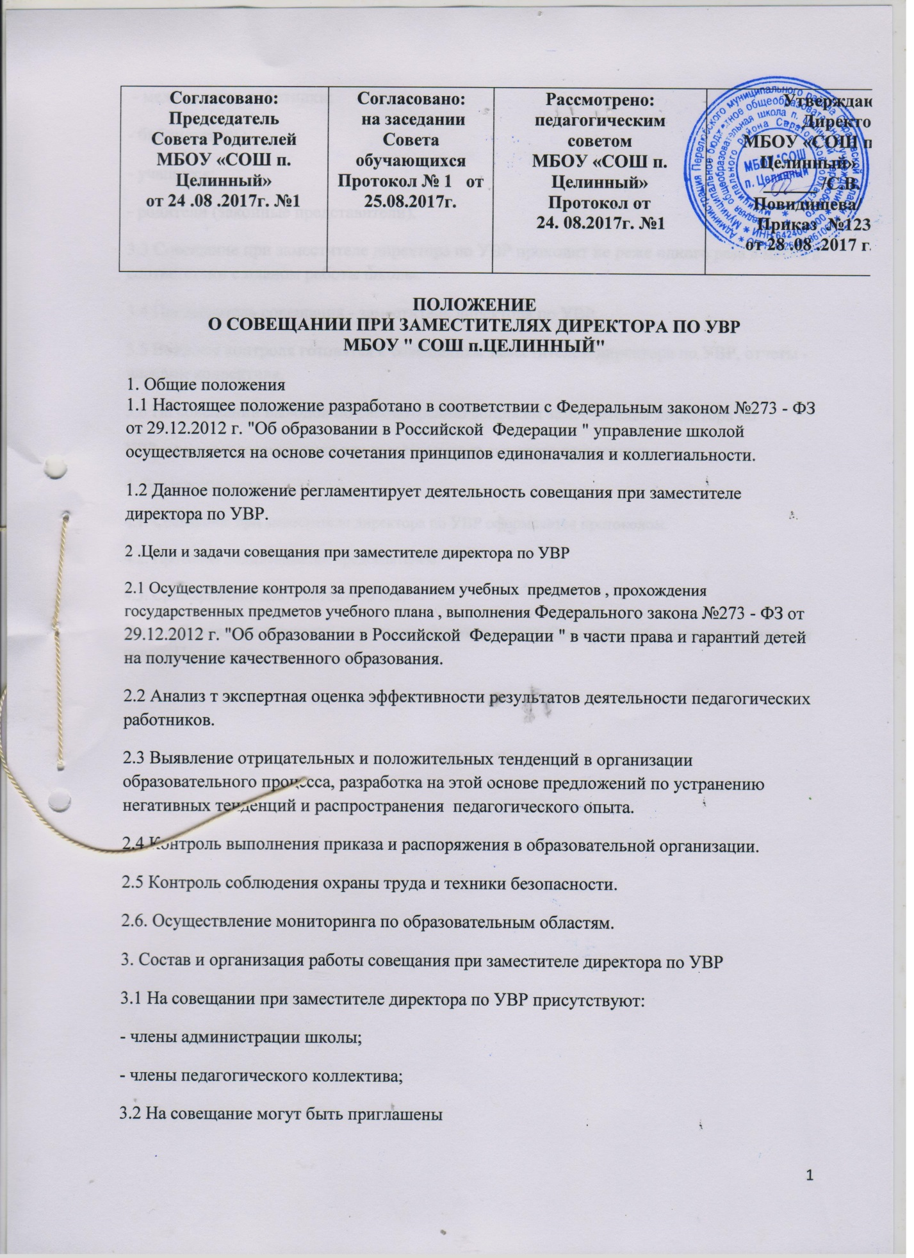

- медицинские работники;
- библиотекарь;
- учащиеся;
- родители (законные представители).
3.3 Совещание при заместителе директора по УВР проходит не реже одного раза в месяц в соответствии с планом работы школы.
3.4 Председатель совещания - заместитель директора по УВР.
3.5 Вопросы контроля готовятся к совещаниям заместителем директора по УВР, отчеты - членами коллектива.
3.6 На совещании выводов по рассмотрению вопросам заместителем директора по
УВР выносятся рекомендации или издаётся приказ директора организации.
4. Делопроизводство
4.1. Совещание при заместителе директора по УВР оформляется протоколом.
4.2. Протокол подписывается председателем.
4.3. Срок хранения документов — 5 лет.
Данное Положение вступает в силу со дня его утверждения. Срок действия - до момента введения нового Положения.

